2012年11月宜昌市城区房地产市场分析报告
发布时间：1/6/2013 3:33:21 PM 浏览：3767

第一部分 楼市政策分析
一、本月楼市政策一览
1、11月初 武汉等城市出台调整公积金政策或上调贷款额度
武汉住房公积金管理中心公告：近日将调整包括异地购房可动用本地公积金还贷，以及二手房的贷款最高限额由40万元调至60万元的相关政策，这是武汉从2010年楼市调控以来最大的一次公积金调整。
截至11月9日，全国共有超过34个城市调整放松公积金政策，其中27个城市提高贷款额度，另有部分城市降低首付比例，其他还有异地互贷、父母子女共同还贷、贴息、补贴租赁等措施。公积金政策微调后的这些"优惠"符合中央的差别化信贷政策精神，对自住、改善性购房者利好最大。
2、11月3日 28部门联手起草“国土开发宪法” 年内上报国务院
即《全国国土规划纲要（2010~2030）》，将依据中国未来20年的发展目标和环境资源承载能力，规范区域职能，并划定限制开发和禁止开发区域。规划将成为“最高规划”，在国务院审议通过后，将报请全国人大审议，从而使规划具有法定效力后，当前执行的《土地利用总体规划》《城市发展总体规划》《产业布局规划》等的制定和调整，都将以这一规划为基本依据。
3、11月12日 住建部称未考虑放松楼市调控
住房和城乡建设部部长姜伟新出席十八大新闻中心记者招待会表示：房地产市场调控政策现在还没想放松。中国城镇保障性住房建设进展顺利，目标是“十二五”期间建设3600万套，2011年已经开工1000万套，今年又开工700多万套，明年计划开工数量正在研究中，有可能在600万套左右。
4、11月21日 逐步在全国推开房产税
财政部部长谢旭人发表署名文章，指出形成有利于结构优化、社会公平的税收制度，强调认真总结个人住房房产税改革试点经验，研究逐步在全国推开，同时积极推进单位房产的房产税改革。充分发挥税收调节收入分配的作用，深化房地产税制改革，构建合理完善的房地产税收制度，有效调节财富分配。统筹推进房地产税费改革，逐步改变目前房地产开发、流转、保有环节各类收费和税收并存的状况。
5、11月28日 国务院修改征地补偿标准 可能至少提高10倍
国务院常务会议上，讨论通过《中华人民共和国土地管理法修正案（草案）》，对农民集体所有土地征收补偿制度作了修改。会议决定将草案提请全国人大常委会审议。虽然目前具体修改条款还未可知，但有业内专家推测，此次修改，主要内容是提高征地补偿数额，提高额度可能至少为现行标准的10倍。有专家表示，修正案草案获得通过，也为《农村集体土地征收补偿条例》的尽快出台铺平了道路。
政策解析：根据近几个月政策态势来看，后市即使不出台新政策加大调控强度，但保持现有调控力度则是毫无疑问的。而目前一二线城市普遍出现高成交的温和反弹，就政策反应来看，还在容忍范围之内。
二、楼市发展趋势分析
◎ 土地状况：
◆ 供应情况：11月全国300个城市共推出土地3949宗，推出面积15513万平方米，环比增加7%，同比减少0.2%；其中住宅类用地（含住宅用地及包含住宅用地的综合性用地）1351宗。年末将至土地市场迎来供地高峰期，本月推地量继续维持高位，同比小幅下降。
◆ 成交情况：11月全国300个城市共成交土地1731宗，成交面积7039万平方米，环比减少37%，同比减少24%；其中住宅类用地（含住宅用地及包含住宅用地的综合性用地）583宗。四季度以来一线房企加快拿地速度，重点城市成交率增高，市场整体未现回暖。
◆ 成交价格：11月全国300个城市成交楼面均价为1253元/平方米，环比上涨25%，同比上涨23%；其中住宅类用地成交楼面均价为1825元/平方米，环比上涨19%，同比上涨36%。受优质地块接连入市和开发商资金压力减轻影响，本月重点城市土地与住宅用地价格均在高位运行，溢价率升高。
◎ 房价情况：
11月市场出现一二线城市成交环比上涨相对较多，而三四线城市成交环比下降占多数的局面。成交价格上，40个重点城市成交价格稳中有升，其中包头环比涨幅最大为12.28%。10个重点城市，上海价格环比下降最大为15.67%，广州环比上涨4.91%，其余城市波动不大。
◎ 本月宜昌楼市情况：
在传统的“金九银十”过后，宜昌楼市来到了岁末年初的关口，在秋交会的带动下，众多楼盘房源相继面市，抓紧抢收，将宜昌楼市演绎得精彩纷呈。
第三部分 各区楼市表现
宜昌楼市主要动态：
l 本月接受认筹的项目有：
弘林大厦认筹，2万抵3万；
宜化新天地认筹2万抵5万；
江山多娇四期认筹，2万抵3万；
东郡B区18#楼认筹1万抵2万；
山水国际2、6#楼认筹2万抵3万；
润恒·国华瑞景6#楼认筹5千抵1万；
香山福久源二期12#楼认筹2万抵4万；
江山多娇四期82-150㎡高层认筹，2万抵3万；
兴发广场11月25日认筹，当天认筹可额外优惠2万元；
半岛星座11月3日8号楼样板房开放暨楼王8号楼公开认筹，2万抵5万；
世纪山水认筹洋房交2万抵总房款2%，交5万抵5%；别墅交15万抵30万。

l 本月新开盘项目有：
东郡11月3日17#开盘；
平湖国际11月25日开盘；
锦绣华庭11月17日开盘14、15、16号楼。
l 主城区其他重点项目动态：
梅岭壹号项目营销中心装修完毕，开始接受登记咨询；
碧水兰庭精装样板间对外开放，项目进入准现房销售阶段。

一、西陵区
1、区内主要楼盘动态
项目 | 销售价格 | 销售情况
锦绣华庭 | 7000 | 14、15、16号楼85-133㎡已于11月17日开盘
CBD数码港 | 待定 | 围挡已出街，基坑施工中
紫晶城 | 8500 | 天御86-145㎡准现房余约30套待售
滨江壹号 | 8000 | 约20套酒店式公寓在售，全款99折，公寓装修中
碧水兰庭 | 7700 | 78-124㎡户型在售，精装样板间已对外开放
锦绣华俯 | 7800 | 4、5号楼在售，老带新各免一年物管费。  1~3#楼尾盘在售，88-136㎡。一、二期少量街铺租售并举
华祥  商业中心 | 待定 | 二期•三峡文化天地推出，写字楼11月25日公开认筹
三峡企业总部基地 | 7500 | 独栋企业办公楼在售
水悦城 | 待定 | 营销中心开放，写字楼、商铺正在登记中

二、伍家区
1、区内主要楼盘动态
项目 | 销售价格 | 销售情况
世纪山水 | 待定 | 洋房交2万抵总房款的2%，交5万抵5%；双拼别墅交15万抵30万另有日进斗金活动
兴发广场 | 待定 | 11月25日认筹，当天认筹可额外优惠2万元  预计均价5500元/㎡。现场气氛较好，据称认筹200余组
宜化新天地 | 待定 | 认筹2万抵5万，预计1月开盘
金东山六期 | 商11500  住3880 | 二期街铺清盘交5万抵7万；SOHO32-49㎡，均价3880
凯旋名门 | 5400 | 2#、3#楼87㎡-124㎡户型在售， 1#楼预计在12月加推
大都上善谷 | 5100 | 余少量待售，一次性98折，贷款99
新外滩 | 12000 | 1、2号楼在售，2012年底交房，户型区间260-420㎡不等
城中金谷 | 5200 | 中央组团86-115㎡户型在售
宜化山语城 | 5200 | 最后一栋7#楼95-132㎡户型在售
东辰壹号御景 | 5000 | 少量94-160㎡现房93折起售。20-60平小铺在售中
东辰壹号峰景 | 5250 | 准现房销售，交2万抵3万，全款96折，按揭97折
香山福久源 | 5300 | 二期12#楼认筹2万抵4万，预计12月开盘  福久源·新天地2期商铺登记，5万抵10万
宏峰上上城 | 5100 | 二期12、13、14号楼在售，购房总价减3万
东郡 | 5100 | B区18#楼认筹一万抵两万，12月31日前购指定户型最高优惠5万
东丽上岛 | 5200 | 二期2、5、6#楼88-138㎡户型，约150套在售，全款98折
镜虹山庄 | 5400 | 3、4#楼现房清盘，特惠9.6折。20-100㎡商铺登记中
江山多娇 | 15000 | 水蓝郡售完，四期82-150㎡高层认筹，2万抵3万
虹桥国际公寓 | 9100 | C1、C2两栋临江房源均价9100元/㎡，送中央空调(约2万元)  E栋均价7000元/㎡
金色海岸 | 9000 | 57-750㎡尾盘在售。特价房6498元/m²起

2、区内重点项目调查
◎ 兴发广场
□ 地理位置：伍家区中南路延伸段与竹涛路交汇处
□ 开 发 商：湖北兴润置业有限责任公司
□ 开发规模：总建筑面积45万方，其中住宅建筑面积18万方，商业建筑面积17万方。该项目地处宜昌新规划的新政核心，地段优越，周边已有多个住宅小区建设并有部分业主入住，片区生活氛围日趋成熟。商业已引进国贸百货。
□ 规划要点：涵盖购物中心、BLOCK商街、星级酒店、5A写字楼和住宅。63000平米东南亚风情园林
□ 主力户型：首推住宅一期，两梯四户的高层
二房两厅一卫 97㎡ 三房两厅二卫 115㎡
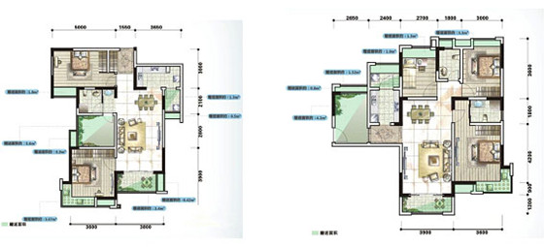
□ 项目状况：11月25日认筹，当天认筹的客户开盘时可额外优惠2万元。预计均价5500元/㎡。现场气氛较好，据称认筹200余组。2014年4月交房。
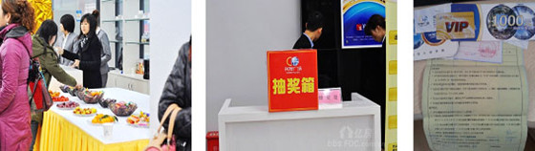
三、开发区
1、区内主要楼盘动态
项目 | 销售价格 | 销售情况
地铂港 | 均价5200 | 住宅部分已基本售完，主要余公寓整层出售
东山康城 | 4600起 | 90-110㎡户型在售，最低折扣约8.6折
泰富广场 | 6400 | 二期约1/2的房源在售， 113、114、136㎡三种户型
西江国际 | 4800 | 90-118㎡准现房在售，送车位
运河名都 | 5800 | 约20余套89-139㎡户型在售
运河佳苑 | 6200 | 二期5、6、7#楼12月2日开盘  一次性付款两个98折及一个99折优惠
宜洋汽车后市场 | 公寓4000  商铺12000 | 三期44-106㎡公寓在售，3980元/㎡起，最高4200/㎡。商铺带租约发售，一次性返还前3年租金，比例为21%，全款98折，老带新享99折优惠
鸿华  SOHO时代 | 5500 | 50-90㎡（住宅），52-704㎡（办公），折后5108起  月底交房
圆梦园  住宅小区 | 5700 | 一期188-260㎡复式清盘，5400元/㎡起，全款99折  二期98、122㎡尾盘在售  一期年底交房，二期明年6月底交房
LOFT阳光公寓 | 22.8万/套起 | 41-69㎡精装小公寓清盘中

2、区内重点项目调查
◎ 运河佳苑
□ 地理位置：城东大道与港窑路交汇处
□ 开 发 商：黑旋风置业公司
□ 开发规模：占地47200平方米，建筑面积18万平方米，地上建筑面积约16万平方米，地下建筑面积约2万平方米。其中，住宅建筑面积约14万平方米，商业建筑面积约2万平方米。拥有住宅约1180套。
□ 规划要点：由7栋26至32层的高层建筑组成，目前一期1、2、3号楼已交房入住，在售二期5、6、7号楼。
□ 形象定位：现代中国 东方智慧（二期）
□ 主力户型：2房2厅1卫 95㎡
3房2厅1卫 102、110㎡
3房2厅2卫 120、123、127㎡
4房2厅2卫 140㎡
□ 销售状况：二期10月19日起认筹，交2万元可以享受开盘当日9.8折的优惠。4号备案均价5352元/㎡，二期开盘均价在6200元/㎡左右，12月2日开盘。
□ 项目点评：项目一期成功运作，塑造了良好的口碑，价格也随着攀升。目前一期建筑与园林景观的实景呈现对项目二期有很大的促进作用。

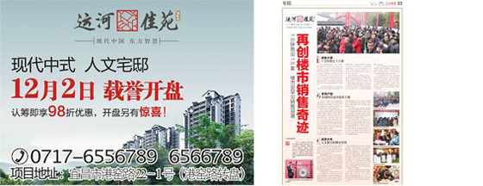
四、夷陵区
1、区内主要楼盘动态
项目 | 销售价格 | 销售情况
宏信·玫瑰城 | 待定 | 已开工。位于发展大道西侧与罗河路交会处，由稻花香宏信地产与瑞德隆联合打造，约39万方，总户数2641户
平湖天下  三期尊峪 | 3980起 | 展示中心已开放。90-130㎡高层，180㎡洋房即将面市
七星花园 | 待定 | 9月已动工，总建面4.5万㎡，348户
至上•未来城 | 待定 | VIP会员招募中
山水国际 | 4058起 | 2、6#楼加推2万抵3万，4158元/㎡起，6#楼已封顶。  优惠：1、认购2、6#楼即享“2万抵3万”；2、在秋交会现场成交额外优惠3000元；3、房交会期间看房有礼
萧氏茗邸 | 3850 | 135-148㎡现房特价，3650元/㎡起
弘林大厦 | 待定 | 已开始认筹，2万抵3万
河畔春秋 | 4000 | 2-3号楼 90-110㎡在售，总价减 3万
锦绣星城 | 5000 | 三期2、3、4#楼108-135㎡在售，全款98，按揭99折，现场认购再99折。二期5、6、7#楼88--138㎡住宅特惠，均价4700元/㎡，按揭减5000元再9.9折（一次性再9.8折）街铺5万抵8万
国宾壹号 | 高层4900 | G4、G5#高层少量在售，4600元/㎡起，最低优惠3万  山湖顶叠拼、双拼、联排、花园洋房，约260万元/套
宏信·嘉豪城 | 4200 | 一期现房一次性98折，按揭99折  二期准现房95折，商铺8000起，地下车库4万元起
清江润城 | 4400 | 三期特惠4099元/㎡起。92㎡二房、99-120㎡三房推出
星湖湾 | 4700 | 楼王8#楼138-168㎡在售，11#楼少量房源特惠
宜昌·恒大绿洲 | 5500 | 楼王在售，135㎡户型单价最贵，150㎡户型单价最低，精装房源均价5500元/㎡，全款97折
香山凤凰城 | 5150 | 三期12号楼38-55㎡精装修小户约40套在售

2、区内重点项目调查
◎ 平湖国际
□ 地理位置：夷陵区夷兴大道71号
□ 开 发 商：宜昌金狮置业有限公司
□ 开发规模： 占地4000㎡，总建面9万方，容积率5.5，绿化率30%。
□ 规划要点：住宅共4个单元：1-3单元为两梯四户，4单元为两梯六户
□ 主力户型： 4房2厅2卫：127-159㎡
3房2厅2卫：114—128㎡
2房2厅2卫：78㎡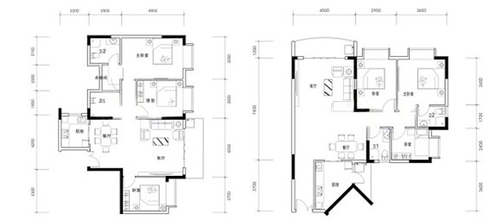
114㎡ 三房二厅二卫 123㎡三房二厅二卫
□ 价格情况：均价5200元/㎡。一次性付款99折。
□ 销售状况：11月25日开盘，A、B、C三栋楼在售。开盘当天人并不是很多，与前来购房的人员进行交流，近9成的人表示在小溪塔这个价位偏贵，只有1成的人表示，这个价格很合理，理由是配套好地段好。小体量楼盘，内部配套、景观欠缺。
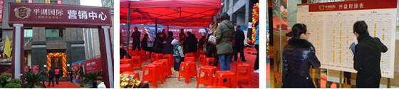
◎项目名称：星湖湾二期·半岛星座
□ 地理位置：夷陵区松湖路17号
□ 开 发 商：湖北圆通置业有限公司
□ 开发规模：总建筑面积为40万㎡
□ 形象定位：国宝级·半岛生态住区
□ 主力户型：A1、A2、A3 3×2×2（三房可变四房）138㎡
B 4×2×2（四房可变五房）168㎡
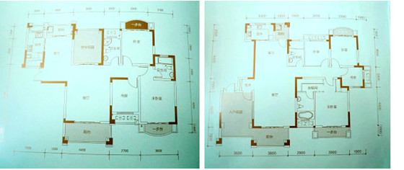

A1户型 B户型

□ 销售状况：11月3日样板房开放暨楼王8号楼公开认筹，共103套房源，2万抵5万，均价4800元/平方米。9、10、11号楼少量房源在售，均价4600元/㎡，全款96折，按揭97折。
□ 现场状况：户型面积偏大，难以满足部分客户需求。工作接待热情。
五、猇亭区
主要在售项目情况：
项目 | 销售价格 | 销售情况
盛世天下 | 3500 | 86-122㎡顶层复式在售
东都国际 | 3700 | 6、7、8、10#楼约200多套80-116㎡户型在售  5000㎡商铺招商中；全款98折，按揭99折  现45㎡SOHO公寓正在前期登记中
润恒  国华瑞景 | 3500 | 6#楼79-105㎡3380元/㎡起，认筹5千抵1万  5#楼12月1日将开盘

第四部分 媒体监测
一、平面媒体投放情况
本月有39个地产项目投放报纸硬广，整体投放量约202版次，较上月总投放量大幅增加，主要是由于宜昌秋季房地产交易会的举办，多楼盘扎堆投放纸媒。
二、媒体投放数据监测
1、报广投放时间段分析
本月每日纸媒投放量统计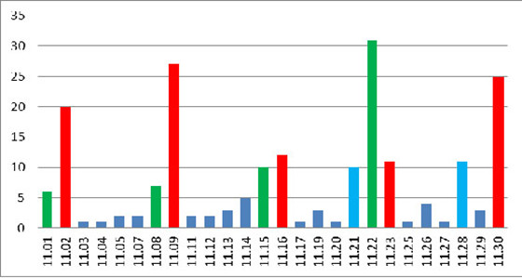
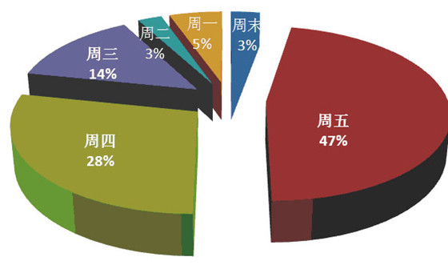
从时间上来看，本月报广主要集中在周五，占到投放总量的47%。11月22日房交会正式开幕，当天报纸广告投放量达到顶峰，达13版次。近期周四投放量明显上升，主要是考虑周五广告过于集中，影响宣传效果，多楼盘选择周四错开高峰投放。
2、投放媒体分析
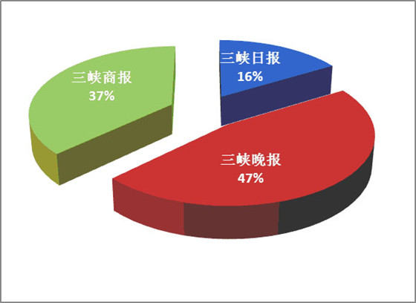
本月三峡晚报投放量仍居榜首，共94版次，占纸媒总投放量的47%。三峡晚报由于印刷效果稳定，发行量最大而备受亲睐。三峡商报次之，共75版次，占本月纸媒总投放量的37%；三峡日报本月累计投放33版。

3、媒体投放版面分析
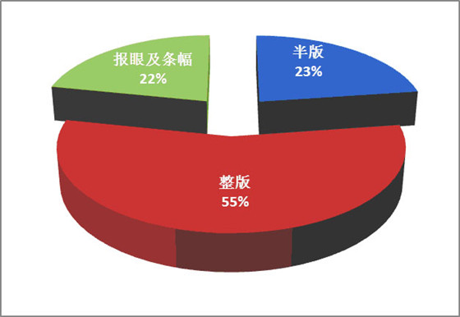

本月媒体投放版面方面，整版共计投放112版，半版投放46版次，其他为报眼及封面条幅。其中头版1/2版约投放16版次，主要集中在周四周五投放，有8个楼盘选择该版面投放，如星湖湾·半岛星座、东郡、锦绣天下·华庭、运河佳苑、世纪山水、大城往来等，主要为释放认筹或开盘信息。
4、项目投放量分析
各楼盘本月纸媒投放量对比
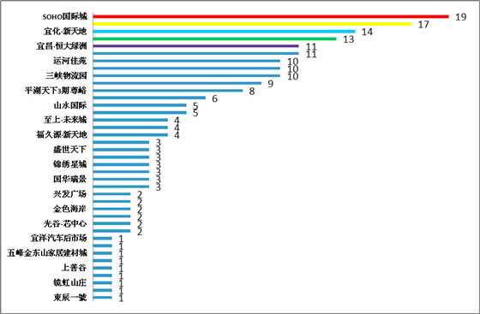

纸媒投放TOP 1：金东山·SOHO国际城
金东山·SOHO国际城处投放3版次内页整版、2版次内页半版外，其他主要投放首页条幅，释放销售信息。
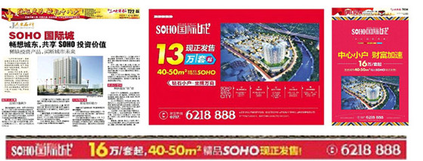

纸媒投放TOP 2：华祥商业中心
本月该项目共投放硬广17版次，全为内页整版，主要为其商务写字楼认筹造势。该项目纸媒广告投放形式首先以形象及产品的卖点宣传为主，随后跟踪进行投资回报分析宣传，取得较好的效果，关注度颇高。
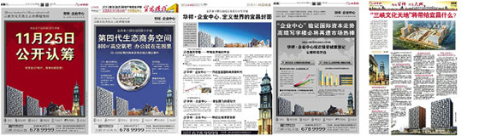

纸媒投放TOP 3：宜化·新天地
宜化·新天地项目共本月投放14版次，其中投放三峡商报、三峡日报各5版次，投放三峡晚报4版次。除2版次为内页半版外，其他全为内页整版。广告形式较为单一，主要是释放项目首批产品认筹信息。
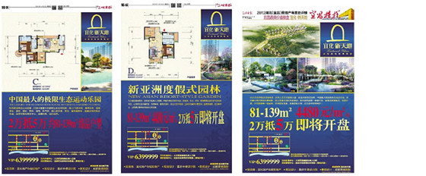
纸媒投放TOP 4、5：东郡、宜昌·恒大绿洲
东郡项目本月共投放硬广13版次，除月初投放1版次头版半版宣告该17#楼开盘，其他全为首页条幅，宣传其18#楼新品认筹信息。宜昌·恒大绿洲项目本月共投放硬广11版次，除2版次内页整版（预计为报社赠送版面）外，其他按照恒大集团一贯的投放喜好，主要为内页半版，释放促销信息。

此外，在楼市岁末年初的关口，整个市场表现仍显忙碌，有的楼盘抢推新货，有的项目总结成绩、塑造口碑，还有的楼盘抓紧促销、争取销量，如运河佳苑二期筹备开盘、兴发广场启动认筹、碧水兰庭样板间开放，还有周边县市地产项目也动作频频，花样翻新的广告宣传将宜昌楼市演绎得精彩纷呈。
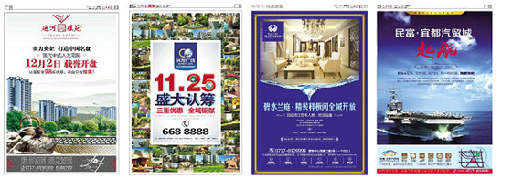
武汉正邦兴业地产顾问公司
2012年12月

